Из опыта адаптации приложения «Microsoft Whiteboard» при дистанционном обучении химии
И.Г.Андруховой – учителя химии МАОУ СОШ № 31 г. Калининграда.

Сегодняшние реалии диктуют нам свои правила, в том числе и в обучении.
В последнее время нам всем пришлось ускоренно приспосабливаться к обучению в удаленном формате. Я также искала различные формы обучения как он-лайн, так и офф-лайн. Многие уроки я проводила на платформе «Zoom» с помощью приложения «Microsoft Power Point». В моей методической копилке собрано немало разработок уроков химии в программе Power Point, которые учащиеся могут использовать и самостоятельно. Но постоянно ощущалась нехватка доски, на которой могут работать ученики. Я пробовала различные приемы для восполнения доски и пришла к выводу, что приложение «Microsoft Whiteboard» решает эти и многие другие проблемы в рамках дистанционного обучения. Поэтому Я хотела бы поделиться своим опытом проведения уроков химии с использованием приложения «Microsoft Whiteboard».
Приложение «Microsoft Whiteboard» дает ряд преимуществ учителю и учащимся:
- Учитель иметь возможность делать записи и пояснения на доске в режиме реального времени.
- Возможность делать записи имеют учащиеся и учитель одновременно; что позволяет повысить скорость проверки и корректировки знаний.
- Позволяет повысить наглядность процесса обучения, за счет использования любого образовательного контента.
- Позволяет объединить многие образовательные ресурсы и является руководством к действию.
- Позволяет экспортировать и сохранять написанную информацию.
Однако, нужно учесть ряд технических особенностей для проведения и участия в таких уроках. Это необходимость скачать приложение «Microsoft Whiteboard», которое является абсолютно доступным, свободным и бесплатным. Желательно на индивидуальном устройстве иметь сенсорный экран. Хотя многие мои ученики уже научились писать с помощью обычной мыши.
Итак, представляю фрагмент урока химии в 10 классе по теме «Химические свойства спиртов. Реакции окисления.» (углубленный уровень). Также этот материал может быть полезен для проведения внеурочных занятий химии в 10 классе.
Занятие проводилось на платформе «Zoom» с использованием приложения «Microsoft Whiteboard».
Вашему вниманию предлагается интерактивный рабочий лист, выполненный в приложении «Microsoft Whiteboard». Чтобы иметь возможность на нем работать, необходимо перейти по ссылке: https://wbd.ms/share/v2/aHR0cHM6Ly93aGl0ZWJvYXJkLm1pY3Jvc29mdC5jb20vYXBpL3YxLjAvd2hpdGVib2FyZHMvcmVkZWVtLzMwMjI1OWI2ZDNlZTQ0N2Q4NWJhN2EwODc5Yjk2N2EyX0JCQTcxNzYyLTEyRTAtNDJFMS1CMzI0LTVCMTMxRjQyNEUzRA==
и загрузить приложение «Microsoft Whiteboard».
В запланированное время ученики подключаются к уроку на платформе «Zoom». Заблаговременно я создаю интерактивный рабочий лист в приложении «Microsoft Whiteboard».
Для перехода на этот рабочий лист создаю активную ссылку, которую перенаправляю ученикам, в чате «Zoom» или в электронном журнале.
Ребята переходят по ссылке и все оказываются на нужной странице. С этого момента на этом листе могут работать одновременно все участники.
На нем мы можем видеть тему урока, структуру, справочные материалы, задания. Слева на желтом фоне расположены задания для повторения, а также для актуализации знаний, необходимых для изучения нового материала. В центре рабочего листа расположена информация по химическим свойствам. В правой части – задания на закрепление полученных знаний и домашнее задание. Также можно видеть ссылки на видеоролики.
Ученик может работать на отдельном участке листа, увеличив его для удобства. В этот же момент времени остальные участники могут выполнять другие задания.
Учитель может одновременно контролировать работу всех учеников и при необходимости оперативно исправлять ошибки учеников. Более того, в любой момент времени можно экспортировать фото листа и сохранить его для последующей проверки.
Также в любой момент можно использовать справочный материал различного формата: текстовые файлы, рисунки, анимацию, видео.
Для обучения химии очень важен эксперимент, который, к сожалению, страдает при дистанционном формате. И здесь могут выручить видеоролики химических опытов, ссылки на которые расположены на рабочем листе. Видео с легкостью при необходимости можно многократно повторить в любое время.
Текст на интерактивном листе «Microsoft Whiteboard» можно вводить и с клавиатуры. Однако химия – это наука, которая требует написания уравнений с использованием определенных символов, а также нижнего и верхнего регистра. Поэтому писать от руки быстрее и удобнее.
Мой опыт показывает, что уроки проведенные с помощью приложения «Microsoft Whiteboard» не уступают по эффективности урокам, проведенным в аудитории. Вы можете самостоятельно посмотреть, как это работает, открыв интерактивный рабочий лист данного урока, перейдя по ссылке:
https://wbd.ms/share/v2/aHR0cHM6Ly93aGl0ZWJvYXJkLm1pY3Jvc29mdC5jb20vYXBpL3YxLjAvd2hpdGVib2FyZHMvcmVkZWVtLzMwMjI1OWI2ZDNlZTQ0N2Q4NWJhN2EwODc5Yjk2N2EyX0JCQTcxNzYyLTEyRTAtNDJFMS1CMzI0LTVCMTMxRjQyNEUzRA==
Также я приложила видеозапись фрагмента урока, проведенного в удаленном формате, чтобы наглядно продемонстрировать описанные преимущества при использовании интерактивного рабочего листа.
Ссылка на видео: https://drive.google.com/drive/folders/1rn94N-nE0sOx9YXj0qEMBHDkmkHHtctI?usp=sharing
Ниже я прилагаю конспект урока.

Приложение 1 . Интерактивный рабочий лист «Microsoft Whiteboard».
Ссылка:
https://wbd.ms/share/v2/aHR0cHM6Ly93aGl0ZWJvYXJkLm1pY3Jvc29mdC5jb20vYXBpL3YxLjAvd2hpdGVib2FyZHMvcmVkZWVtLzMwMjI1OWI2ZDNlZTQ0N2Q4NWJhN2EwODc5Yjk2N2EyX0JCQTcxNzYyLTEyRTAtNDJFMS1CMzI0LTVCMTMxRjQyNEUzRA==
Приложение 2. Ссылка на видеозапись фрагмента урока:
https://drive.google.com/drive/folders/1rn94N-nE0sOx9YXj0qEMBHDkmkHHtctI?usp=sharing
Приложение 3. Конспект урока.

«Химические свойства спиртов.

Урок второй: Реакции окисления».
Ирина Григорьевна Андрухова,
учитель химии МАОУ СОШ № 31 г. Калининграда
Разделы: Химия
Класс: 10
Цель: формирование у учащихся понимания зависимости свойств веществ от строения молекулы.
Задачи:
Обучающие: продолжить формировать у учащихся знания о химических свойствах спиртов, в частности, зависимости продуктов реакции окисления от строения молекулы спирта. Отработать навык составления уравнений реакций окисления спиртов с помощью метода электронного баланса; применять знания о спиртах и их свойствах для решения практических задач.
Развивающие: формировать умение устанавливать взаимосвязь между строением и свойствами веществ; выполнять задания в соответствии с целью; выполнять учебное действие в соответствии с планом; формировать умение анализировать, сравнивать и делать выводы; работать самостоятельно; совершенствовать навык электронного письма.
Воспитательные: формировать научное и духовно-нравственное мировоззрение.
Тип урока: урок первичного предъявления новых знаний.
Планируемый результат:
Личностные умения:
• проявление эмоционально-ценностного отношения к учебной проблеме;
• проявление творческого отношения к процессу обучения в удаленном формате.
Метапредметные умения:
Познавательные умения:
• находить сходство и различие между объектами, обобщать полученную информацию;
• вести наблюдение;
• прогнозировать ситуацию.
Регулятивные умения:
• выполнять учебное задание в соответствии с целью;
• соотносить учебные действия с известными правилами;
• выполнять учебное действие в соответствии с планом.
Коммуникативные умения:
• формулировать выводы;
• согласовывать позиции и находить общее решение;
• презентовать полученные знания с использованием информационных технологий.
Предметные умения:
• определять тип спирта в зависимости от строения молекулы; составлять уравнения реакций, подтверждающие свойства спиртов, расставлять коэффициенты методом электронного баланса на примере реакций окисления спиртов.
Организация образовательного пространства.
Ресурсы: персональный компьютер на каждого ученика, выход в ресурсы сети Интернет: платформа «Zoom», приложение «Microsoft Whiteboard».
Дидактические средства: интерактивный рабочий лист в приложении «Microsoft Whiteboard». Для пользования интерактивным листом перейдите по ссылке:
https://wbd.ms/share/v2/aHR0cHM6Ly93aGl0ZWJvYXJkLm1pY3Jvc29mdC5jb20vYXBpL3YxLjAvd2hpdGVib2FyZHMvcmVkZWVtLzMwMjI1OWI2ZDNlZTQ0N2Q4NWJhN2EwODc5Yjk2N2EyX0JCQTcxNzYyLTEyRTAtNDJFMS1CMzI0LTVCMTMxRjQyNEUzRA==
Форма работы: индивидуальная, фронтальная.
Межпредметные связи: информатика, математика, биология, медицина.
Технология изучения темы
I. Организационный момент
Подключение к уроку через платформу «Zoom», и переход на интерактивный рабочий лист в приложении «Microsoft Whiteboard».
Ссылка: https://wbd.ms/share/v2/aHR0cHM6Ly93aGl0ZWJvYXJkLm1pY3Jvc29mdC5jb20vYXBpL3YxLjAvd2hpdGVib2FyZHMvcmVkZWVtLzMwMjI1OWI2ZDNlZTQ0N2Q4NWJhN2EwODc5Yjk2N2EyX0JCQTcxNzYyLTEyRTAtNDJFMS1CMzI0LTVCMTMxRjQyNEUzRA==
Приветствие и проверка готовности всех к уроку. Знакомство с целями и планом урока.
II. Оценка освоения темы.
На доске «Microsoft Whiteboard»:
- Задание для ученика 1: К какому типу можно отнести этанол, изопропанол, пентанол-3?;
- Задание для ученика 2: С какими из нижеперечисленных веществ реагирует метиловый спирт: калий, гидроксид кальция, концентрированная серная кислота, хлорид калия, кислород? Напишите уравнения возможных реакций и укажите условия их проведения.
Фронтально: определение типов атомов углерода на примере алканов (ссылка на активное задание)

III. Самоопределение к деятельности
Проверив выполнение заданий. 2 СН₃ОН+ 2 К $→$ 2 СН₃ОК + Н₂
_{H2SO4, t < 160}º_{C}
2 СН₃ОН $→$ СН₃ОСН₃ + Н₂О
2 СН₃ОН+ 3 O₂ $→$2 СO₂ + 4 Н₂О
Делаем вывод, что реакции горения являются частным случаем реакций окисления.

IV. Учебно-познавательная деятельность
Переходим к видеороликам, демонстрирующим опыты «Горения спиртов» и «Окисления спиртов оксидом меди (II)».
Делаем вывод, что продукты реакций окисления зависят от строения молекулы спирта и являются качественными на спирты различных типов.
Составляем уравнение реакции окисления этанола, изопропанола оксидом меди (II) и подкисленным раствором перманганата калия.
Делаем акцент на том, что продукты окисления зависят от типа спирта:
Первичные спирты окисляются до альдегидов, вторичные – до кетонов, а третичные спирты не окисляются в мягких условиях. 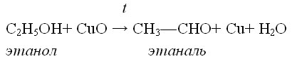
Составляем уравнения реакций окисления спиртов и отрабатываем уравнивание с помощью схемы электронного баланса на интерактивной доске «Microsoft Whiteboard».
Вторичные спирты окисляются до кетонов.
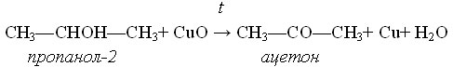

Задание для отработки: Составить уравнение окисления пропанола-2 перманганатом калия в кислой среде, обосновать продукты и расставить коэффициенты методом электронного баланса.
При окислении вторичного спирта образуется кетон, который не окисляется:
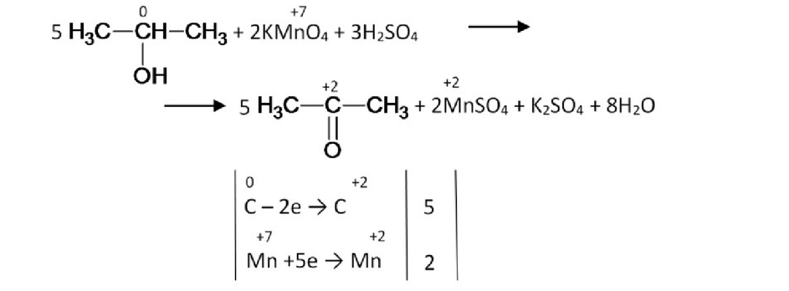

Третичные спирты не окисляются. Почему?
Реакцию окисления имеют практическое применение. Так окисление спиртов хромовой смесью используют при первичном тесте на содержание алкоголя в организме человека. (Видеоролик «Окисление этанола (тест на алкоголь)».
При употреблении этанола человеком происходит аналогичная реакция окисления спирта только внутри организма, в результате которой, как мы убедились, образуются очень ядовитые вещества – альдегиды и кетоны. Так раствор формальдегида используется для консервации белковых экспонатов.
Привыкание организма к употреблению спиртсодержащих веществ является заболеванием – алкоголизмом. Проблема алкоголизма широко обсуждается и исследуется медицинскими работниками. Как Вы думаете, на какие органы и системы органов может оказывать влияние алкоголь? (Обращение к плакату на рабочем листе).
Действительно, по данным медицинских исследований алкоголь влияет на пищеварительную, сердечно-сосудистую, моче-половую систему, а также вызывает психические расстройства.
V. Первичное закрепление пройденного материала
Просмотрите видеоролики «Окисление спиртов перманганатом калия», «Окисление перманганатом калия в различных средах» и ответьте на вопрос задачника № 7-26:
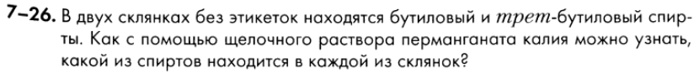
Опишите предполагаемые наблюдения и составьте уравнение реакции окисления бутилового спирта щелочным раствором перманганата калия.
Ответ: В пробирке с бутиловым спиртом раствор изменит окраску с розовой на зелёную:
CH₃-CH₂-CH₂-CH₂-OH + KMnO₄ + KOH → CH₃-CH₂-CH₂-CH=O + K₂MnO₄ + H₂O
VI. Информация о домашнем задании
Просмотрите видеоролик «Окисление спиртов хромовой смесью» и составьте уравнения реакций окисления этанола и изопропанола хромовой смесью. Расставить коэффициенты методом электронного баланса.
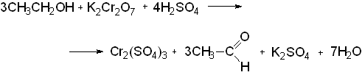
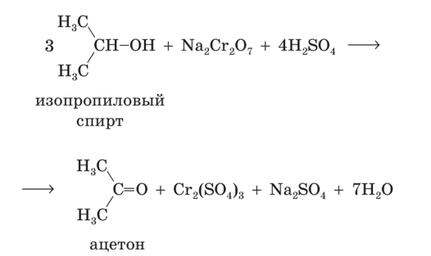
VII. Подведение итогов урока.

Литература и ресурсы.
- О.С. Габриелян, Ф.Н. Маскаев, С.Ю.Пономарев, В.И.Теренин; под ред. В.И.Теренина. Химия: 10 класс. Профильный уровень: учеб. для общеобразовательных учреждений- М.: Дрофа, 2018.
- Н.Е. Кузнецова. Задачник по химии: 10 класс: для учащихся общеобразовательных учреждений/Н.Е. Кузнецова, А.Н. Лёвкин. – М.: Вентана – Граф, 2011. – 144с.: ил.
- https://wbd.ms/share/v2/aHR0cHM6Ly93aGl0ZWJvYXJkLm1pY3Jvc29mdC5jb20vYXBpL3YxLjAvd2hpdGVib2FyZHMvcmVkZWVtLzMwMjI1OWI2ZDNlZTQ0N2Q4NWJhN2EwODc5Yjk2N2EyX0JCQTcxNzYyLTEyRTAtNDJFMS1CMzI0LTVCMTMxRjQyNEUzRA==
- https://drive.google.com/drive/folders/1rn94N-nE0sOx9YXj0qEMBHDkmkHHtctI?usp=sharing
- Единая коллекция образовательных ресурсов. http://school-collection.edu.ru/catalog/rubr/528b6fb1-98e4-9a27-5ae1-2f785b646a41/
- Swiffy Output (orgchem.ru)
- https://www.youtube.com/watch?v=JS-5b9iKks8
- Окисление этанола оксидом меди (II). Опыт 3 - YouTube https://www.youtube.com/watch?v=VKZvvFM1dW8
- Окисление спиртов хромовой смесью - YouTube https://www.youtube.com/watch?v=j1qM51jJ5xo
- Окисление этанола (тест на алкоголь) - YouTube
- https://www.youtube.com/watch?v=fIPd0vnqpx8&feature=emb_logo

